文科数学试题
一、选择题：(每小题5分，共60分)
1. 一个简单几何体的主视图，左视图如图所示，则其俯视图不可能为( )
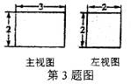
①长方形；②直角三角形；③圆；④椭圆
A.① B.② C.③ D.④
2. 设m，n是两条不同的直线，α，β是两个不同的平面,其中正确的是（ ）
A．若m∥α，n∥α，则m∥n B．若m∥α，m∥β，则α∥β
C．若m∥n，m⊥α，则n⊥α D．若m∥α，α⊥β，则m⊥β
3. 在中取一实数，使得关于的方程有两个实根的概率为（ ）
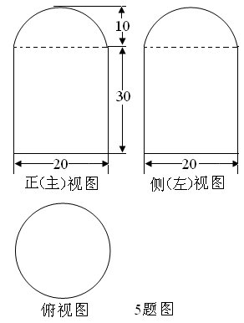
A． B. C. D.
4. 如图是不锈钢保温饭盒的三视图，根据图中数据（单位：cm）， 则该
饭盒的表面积为（ ）
A．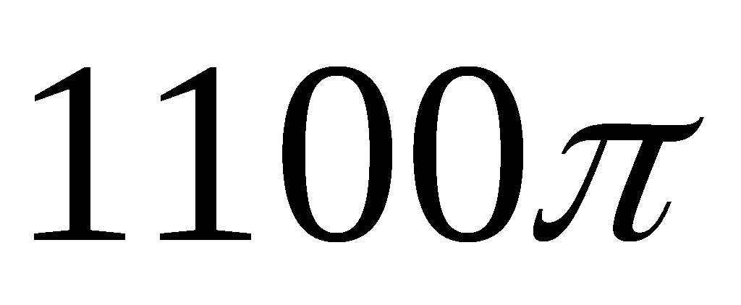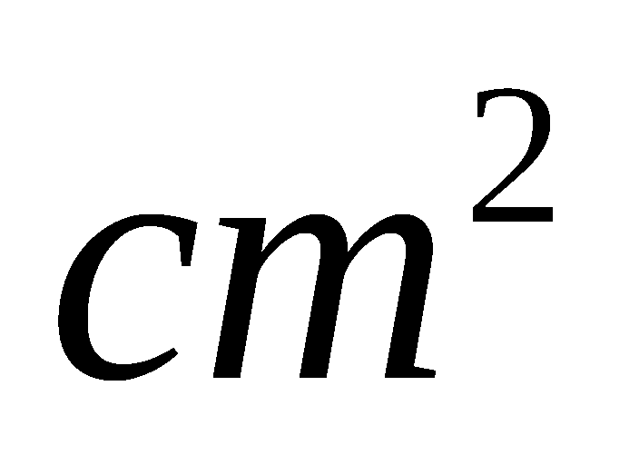 B．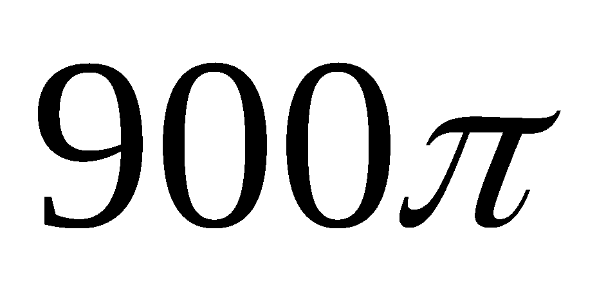
C．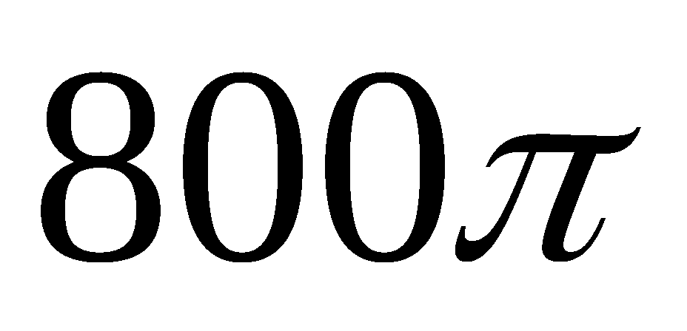 D．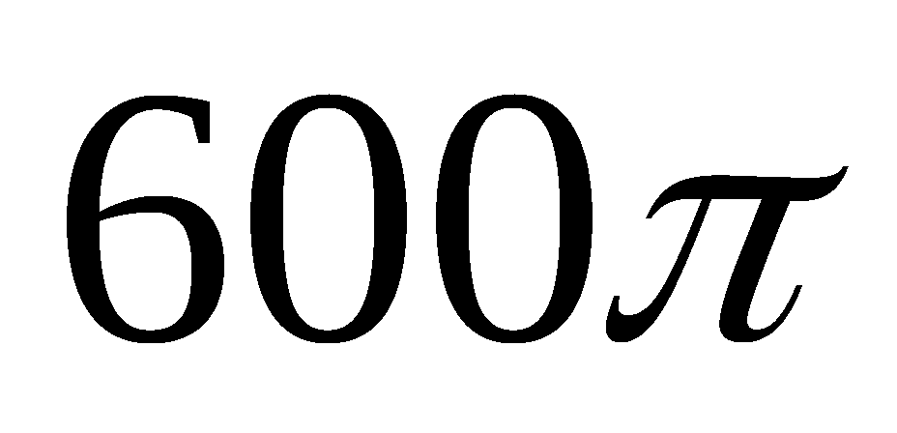

5. 某市物价部门对本市的5家商场的某商品的一天销售量及其价格进行调查，5家商场的售价x元和销售量y件之间的一组数据如下表所示：
价格x | 9 | 9.5 | 10 | 10.5 | 11
销售量y | 11 | 10 | 8 | 6 | 5
由散点图可知，销售量y与价格x之间有较好的线性相关关系，其线性回归直线方程是：
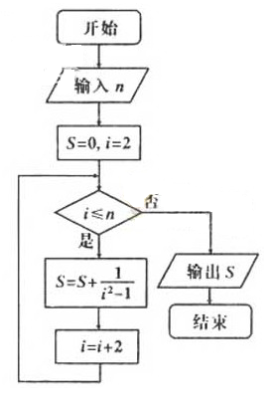
y＝－3.2 x＋a，则a＝( )
A．－24 B．35.6
C．40.5 D．40
6. 执行如图所示的程序框图,若输入（ ）

A． B．
C． D．

7. 三棱柱的6个顶点都在球的球面上, 若,,, 则球的半径为（ ）
A． B． C． D．
8. 从一箱产品中随机地抽取一件，设事件A＝{抽到一等品}，事件B＝{抽到二等品}，事件C＝{抽到三等品}，且已知P(A)＝0.65，P(B)＝0.2，P(C)＝0.1，则事件“抽到的不是一等品”的概率为 ( )
A．0.7 B．0.65 C．0.35 D．0.3
开始
输出
结束
否
是
9. 执行如图所示的程序框图，输出的的值为（ ）
A．$3$ B. $7$
C．$\text{15}$ D. $\text{31}$
10. 若在区间[0，2]中随机地取两个数，则这两个数中较大的数大于的
概率是( )
A. B. C. D.
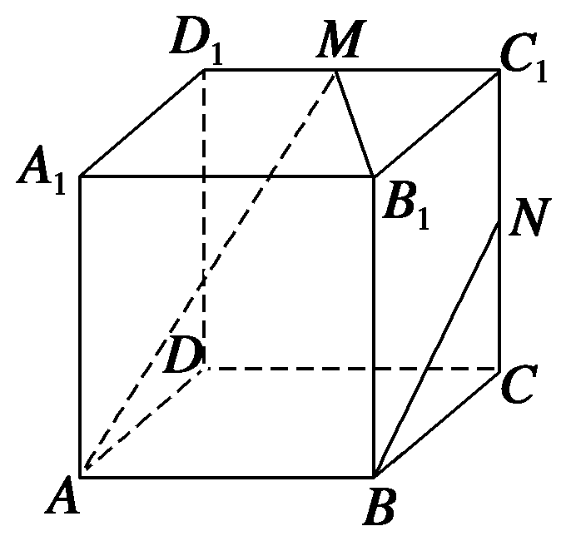
11. 如图，在正方体ABCD－A₁B₁C₁D₁中，M、N分别为棱C₁D₁、C₁C的中点，有以下四个结论：
①直线AM与CC₁是相交直线；
②直线AM与BN是平行直线；
③直线BN与MB₁是异面直线；
④直线AM与DD₁是异面直线．
其中正确的结论为（ ）
A. ③④ B. ①② C. ①③ D. ②④
12. 气象意义上从春季进入夏季的标志为：“连续5天的日平均温度均不低于22 (⁰C)”，现有甲、乙、丙三地连续5天的日平均温度的记录数据(记录数据都是正整数)：
① 甲地：5个数据的中位数为,众数为;
② 乙地：5个数据的中位数为,总体均值为;
③ 丙地：5个数据中有一个数据是,总体均值为,总体方差为;
则肯定进入夏季的地区有（ ）
A．0个 B．1个 C．2个 D．3个
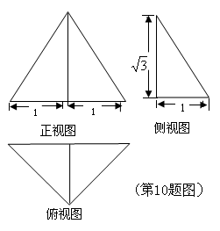
二、填空题：(每小题5分)
13．某班级有50名学生，现要采取系统抽样的方法在这50名学生中抽出10名学生，将这50名学生随机编号1—50号，并分组，第一组1—5号，第二组6—10号，……，第十组46—50号，若在第三组中抽得号码为12的学生，则在第八组中抽得号码为___ 的学生.
14. 一个简单几何体的三视图如图所示，其中正视图是一个正三角形，俯视图是等腰直角三角形，则该几何体的体积为
15. 若某公司从五位大学毕业生甲、乙、丙、丁、戊中录用三人，这五人被录用的机会均等，则甲或乙被录用的概率为
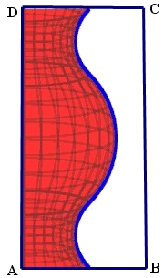
16. 如图面积为4的矩形ABCD中有一个阴影部分，若往矩形ABCD投掷1000个点，落在矩形ABCD的非阴影部分中的点数为400个，试估计阴影部分的面积为

三、解答题：（共70分）
17.（10分）如图，在直三棱柱中，，，且是中点.
（1）求证：平面；
（2）求证：平面.

18. （12分）为考察某种药物预防疾病的效果，进行动物实验，得到如下列联表：
 | 患病 | 未患病 | 总计
服用药 | 10 | 45 | 55
没服用药 | 20 | 30 | 50
总计 | 30 | 75 | 105
能否在犯错误的概率不超过0.025的前提下认为药物有效？
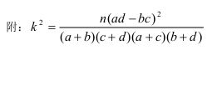
$$P(K^{2}≥k)$$ | 0.05 | 0.025 | 0.01 | 0.005
$$k$$ | 3.841 | 5.024 | 6.635 | 7.879

19.（12分）如图所示，在棱长为2的正方体中，、分别为、的中点．
（1）求证：//平面；
（2）求证：；
（3）求三棱锥$V_{B_{1}−\text{EFC}}$的积．

20.（12分）已知四棱锥S-ABCD的底面是正方形，SA⊥底面ABCD，E是SC上一点，
（1） 求证：平面EBD⊥平面SAC；
（2）假设SA=4，AB=2，求点A到平面SBD的距离；

21.（12分） 从某居民区随机抽取10个家庭，获得第i个家庭的月收入x_{i}(单位：千元)与月储蓄y_{i}(单位：千元)的数据资料，算得_{i}＝80，_{i}＝20，_{i}y_{i}＝184，＝720.
(1)求家庭的月储蓄y 对月收入x的线性回归方程y ＝b x＋a ；
(2)判断变量x与y之间是正相关还是负相关；
(3)若该居民区某家庭月收入为7千元，预测该家庭的月储蓄．
（参考公式：$\hat{b}=\frac{\sum_{i=1}^{n}{(x_{i}−\overline{x})(y_{i}−\overline{y})}}{\sum_{i=1}^{n}{(x_{i}−\overline{x})^{2}}}=\frac{\sum_{i=1}^{n}{x_{i}y_{i}−n\overline{x}\overline{y}}}{\sum_{i=1}^{n}{x_{i^{2}}}−n{\overline{x}}^{2}}$，$\hat{a}=\overline{y}−\hat{b}\overline{x}$）

22.（12分）2012年第三季度，国家电网决定对城镇居民民用电计费标准做出调整，并根据用电情况将居民分为三类: 第一类的用电区间在，第二类在，第三类在（单位：千瓦时）. 某小区共有1000户居民，现对他们的用电情况进行调查，得到频率分布直方图如图所示.
（1）求该小区居民用电量的中位数与平均数；
（2）本月份该小区没有第三类的用电户出现，为鼓励居民节约用电，供电部门决定：对第一类每户奖励20元钱，第二类每户奖励5元钱，求每户居民获得奖励的平均值；
（3）利用分层抽样的方法从该小区内选出5户居民代表， 若从该5户居民代表中任选两户居民，求这两户居民用电资费属于不同类型的概率.

